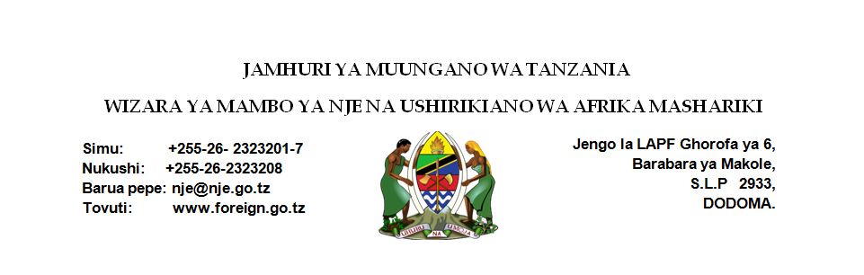

**TAARIFA KWA VYOMBO VYA HABARI**

**Mkutano wa Dharura wa Baraza la Mawaziri la Kisekta la Biashara, Viwanda, Fedha na Uwekezaji**

Mkutano wa Dharura wa Baraza la Mawaziri la Kisekta la Biashara, Viwanda, Fedha, na Uwekezaji unaendelea kufanyika katika ukumbi wa mikutano wa ofisi za Makao Makuu ya Jumuiya ya Afrika Mashariki Jijini Arusha. Mkutano huu unafanyika kwa muda wa siku tatu tarehe 7 hadi 9 Februari, 2018.

Pamoja na mambo mengine Mkutano huu unatarajiwa kufanya mambo yafuatayo:

* Kujadili kuhusu vikwazo vya kibiashara visivyo vya kiushuru *(NTBs)* ambavyo vimekuwepo kwa muda mrefu.
* Kupokea taarifa ya mradi wa masoko ya bidhaa za Afrika Mashariki *(EU-EAC Market Access Upgrade Project - MARKUP)*
* Kupokea taarifa ya Biashara na Uwekezaji ya mwaka 2016 ya Jumuiya ya Afrika Mashariki. Taarifa hii inaainisha mafanikio, changamoto na kutoa mwenendo wa biashara na uwekezaji ndani ya Jumuiya ya Afrika Mashariki; na
* Kupokea na kuridhia mwongozo wa Vituo vya Utoaji Huduma kwa Pamoja Mpakani (OSBP) ambao utatoa utaratibu wa namna ya kuviendesha vituo hivyo katika Jumuiya ya Afrika Mashariki

Mkutano huu unafanyika ili kujadili na kutoa ufumbuzi wa masuala mbalimbali kama ilivyoagizwa kwenye Mikutano iliyopita ya Wakuu wa nchi wa Jumuiya ya Afrika Mashariki. Mkutano huu unafanyika katika ngazi tatu; ngazi ya Wataalamu, ngazi ya Makatibu Wakuu na hatimaye katika ngazi ya Mawaziri.

**-Mwisho-**

**Imetolewa na:**

**Kitengo cha Mawasiliano ya Serikali,**

**Wizara ya Mambo ya Nje na Ushirikiano wa Afrika Mashariki,**

**7 Februari 2018**